МИНИСТЕРСТВО НАУКИ И ВЫСШЕГО ОБРАЗОВАНИЯ РОССИЙСКОЙ ФЕДЕРАЦИИ
Федеральное государственное бюджетное образовательное учреждение
высшего образования
«КУБАНСКИЙ ГОСУДАРСТВЕННЫЙ УНИВЕРСИТЕТ»
(ФГБОУ ВО «КубГУ»)
Факультет компьютерных технологий и прикладной математики
Кафедра информационных технологий

ОТЧЕТ ПО ЛАБОРАТОРНОЙ РАБОТЕ № 11
по дисциплине
«Операционные системы»

Выполнил студент группы ПМ23 Е.А Шевчук

Направление подготовки 01.03.02 Прикладная математика и информатика
Курс 2

Принял, канд. техн. наук, доцент каф. ИТ А.А. Полупанов

Краснодар
2026
Задание 1.
1. Добавьте к существующей виртуальной машине новый жесткий диск размером 500 Мб.
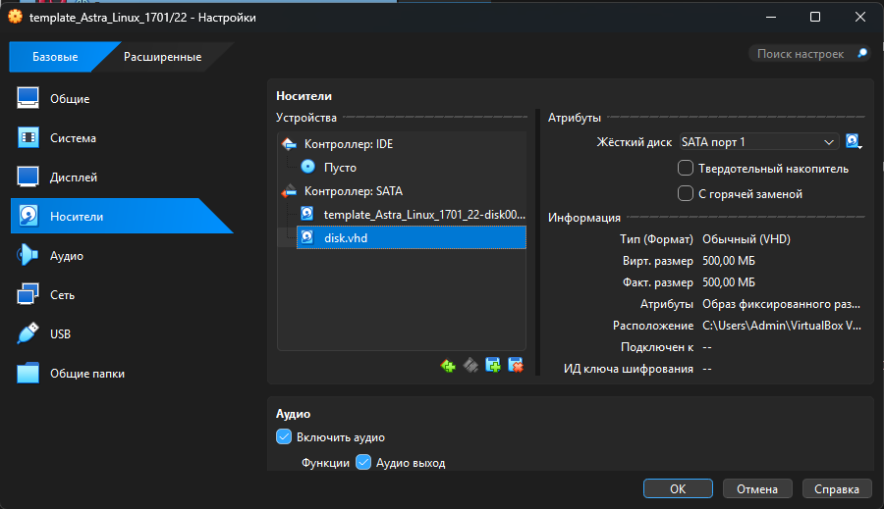Рисунок 1 - Новый жёсткий диск
2.Установите метку диска msdos утилитой parted в режиме командной строки
Рисунок 2 - Установка метки msdos
3. Создайте на подключенном жестком диске 2 раздела по 100 Мб утилитой parted в режиме командной строки.
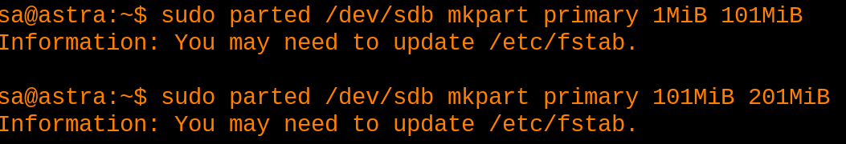Рисунок 3 - Создание разделов
4. Создайте на новых разделах файловые системы EXT3 и XFS и смонтируйте их в каталоги /mnt/part1 и /mnt/part2.
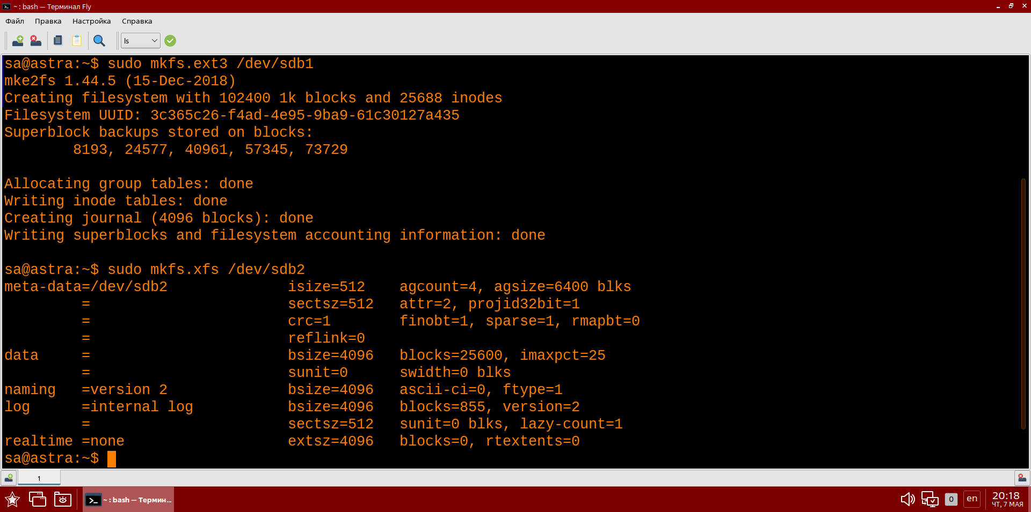Рисунок 4 - Создание файловых систем на разделах
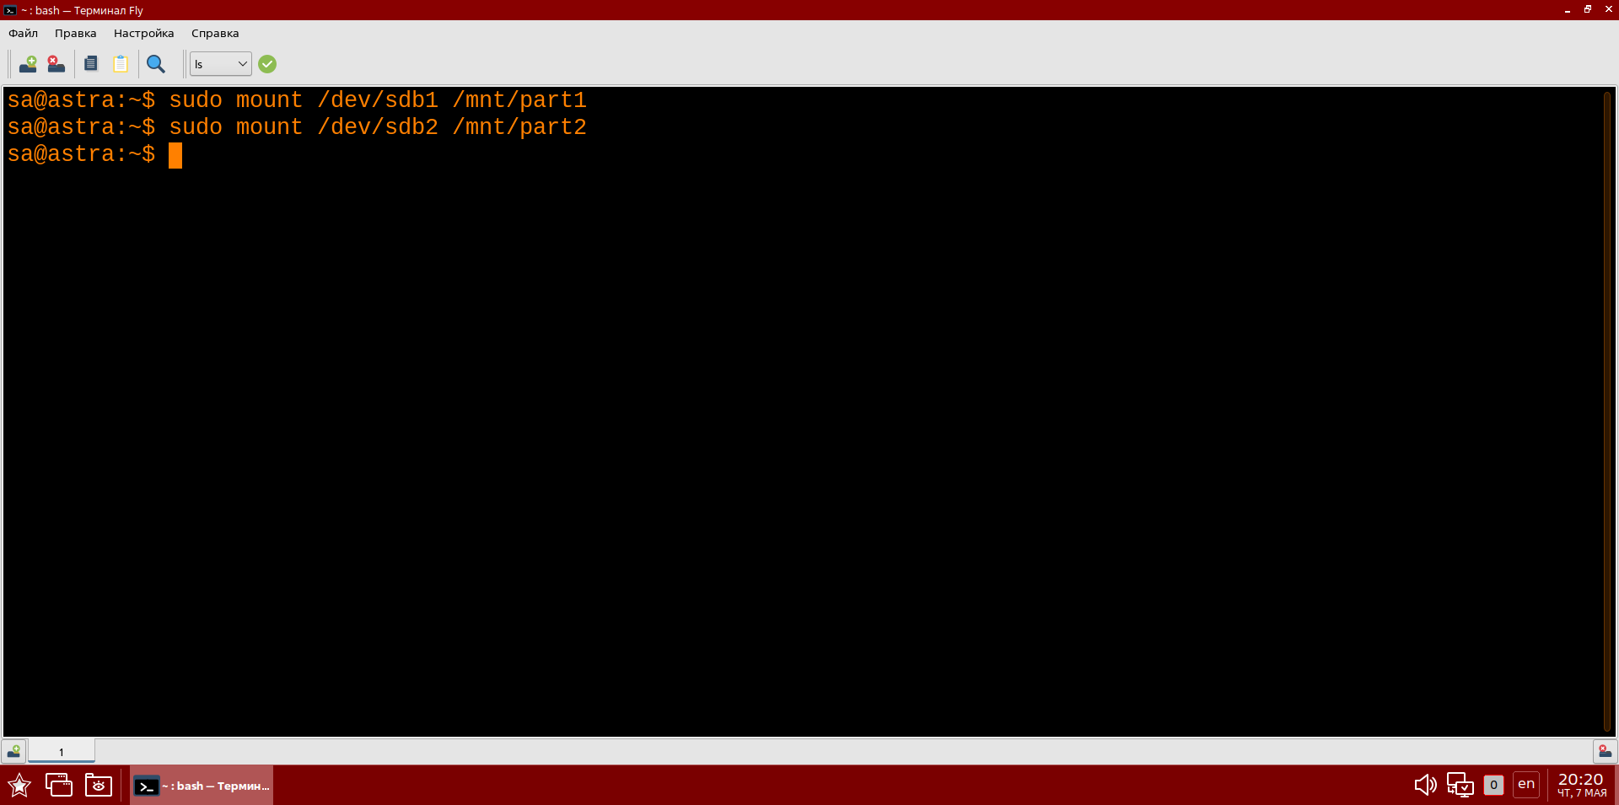Рисунок 5 - Создание и монтирование систем в каталоги
5. Создайте постоянное монтирование для указанных разделов со следующими условиями:
• /mnt/part1 монтируется в режиме только для чтения;
• /mnt/part2 монтируется с запретом на запуск исполняемых файлов;
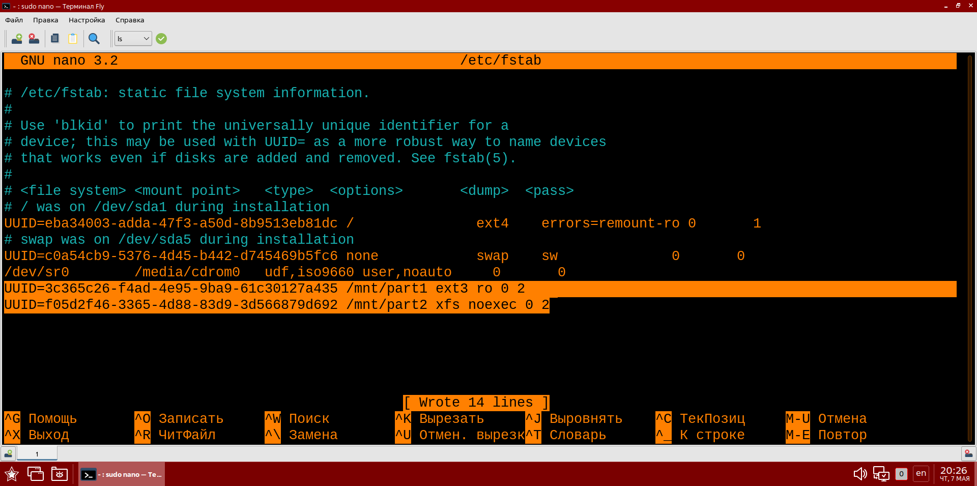Рисунок 6 - Создание постоянного монтирования
6.Удалите созданные точки монтирования и разделы.
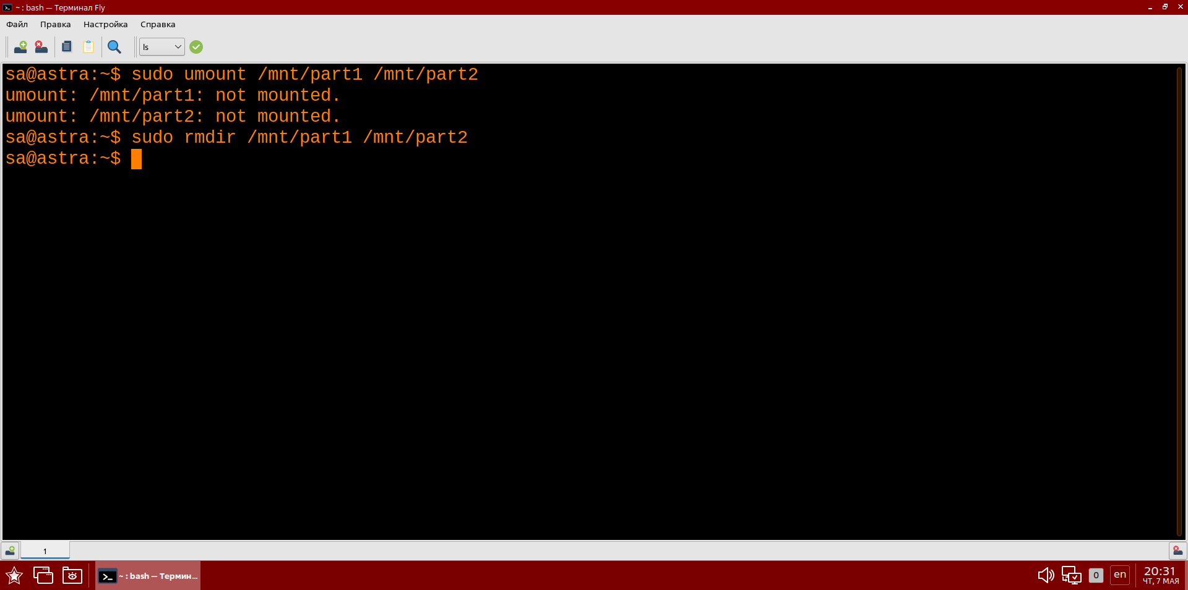Рисунок 7 - Удаление созданных точек монтирования
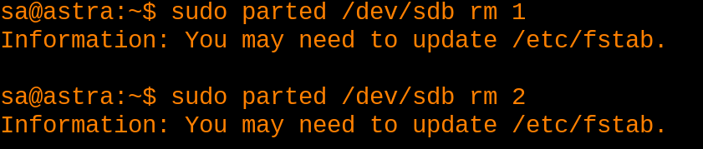Рисунок 8 - Удаление разделов
Задание 2.
1.На диске /dev/sdb создайте раздел размером 150Мб.
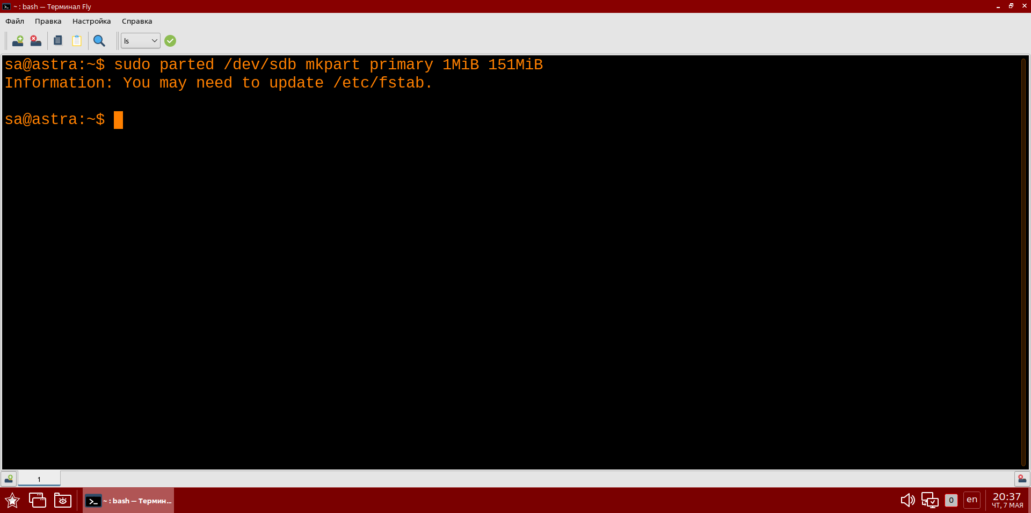Рисунок 9 - Создание раздела на 150Мб
2. Создайте LVM physical volume (PV) на созданном разделе.
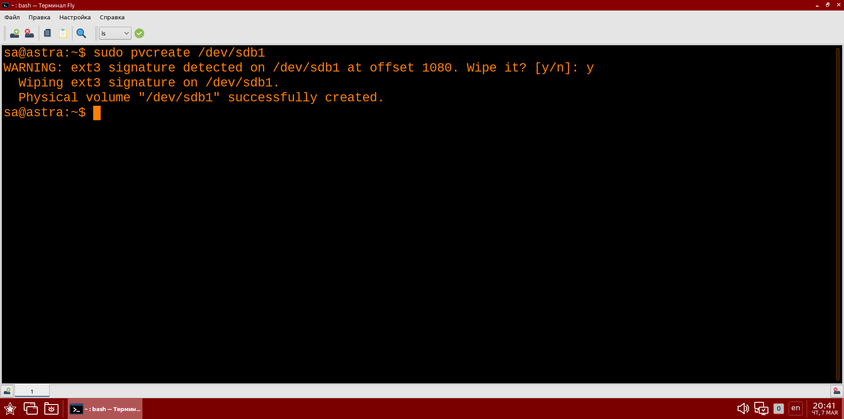Рисунок 10 - Создание LVM physical volume (PV) на разделе
3. Создайте LVM volume group (VG) с именем TEST_VG на созданном PV.
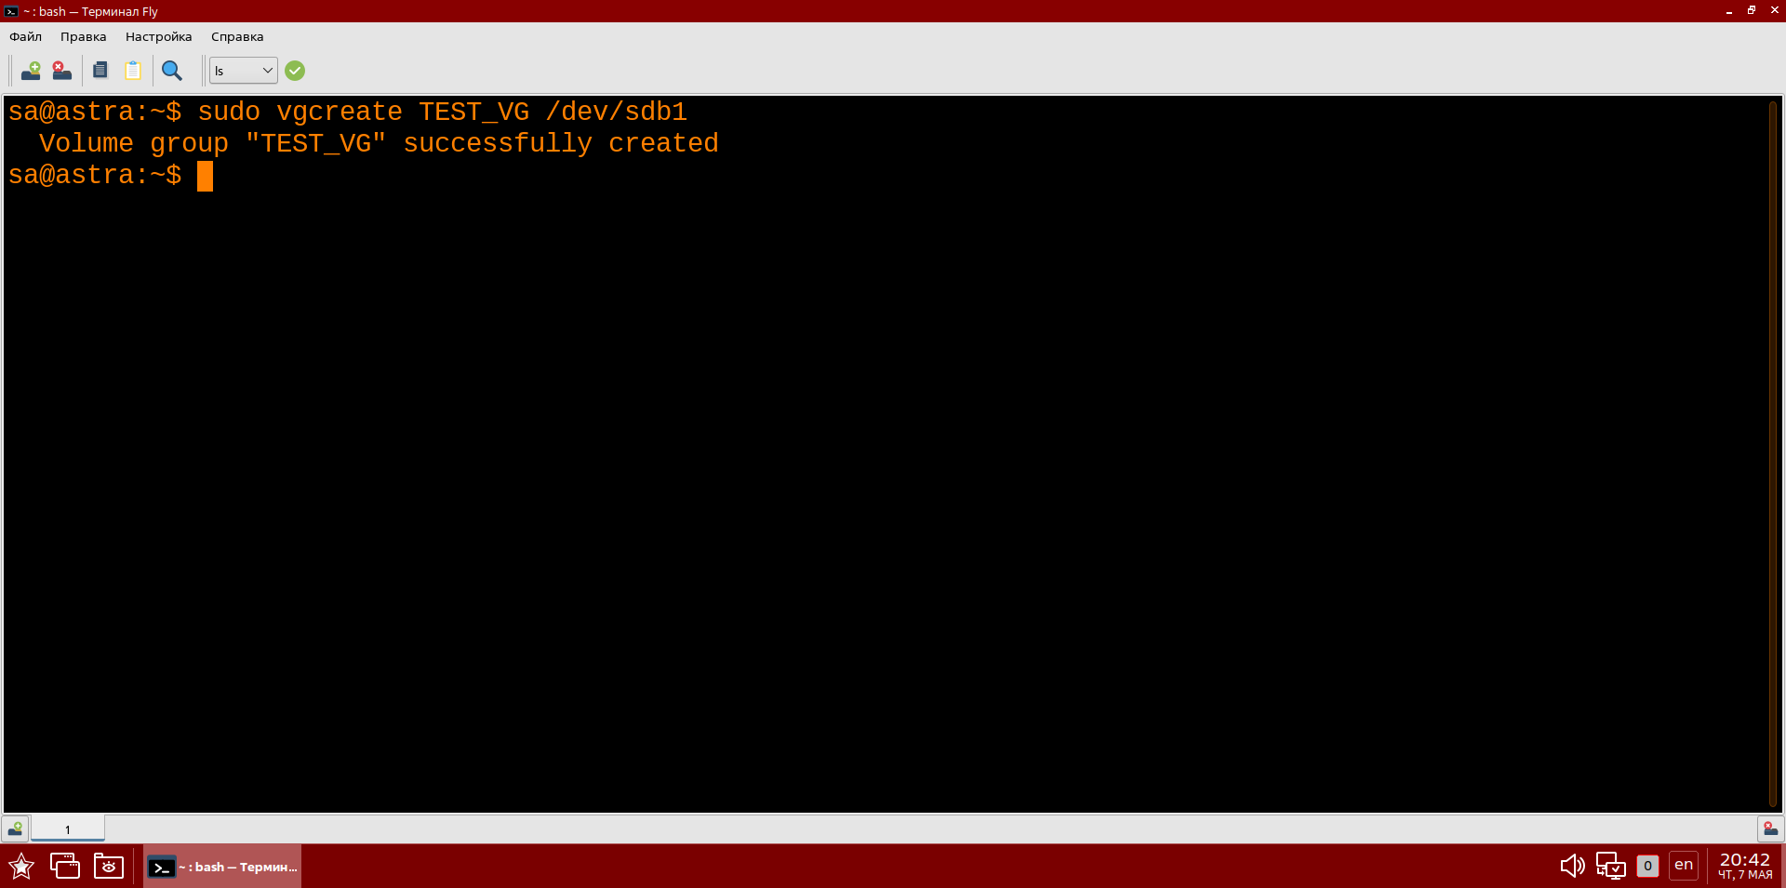Рисунок 11 - Создание LVM volume group (VG) на
PV
4. Создайте LVM logical volume (LV) с именем TEST_LV на созданном VG и занимающий весь доступный объем.
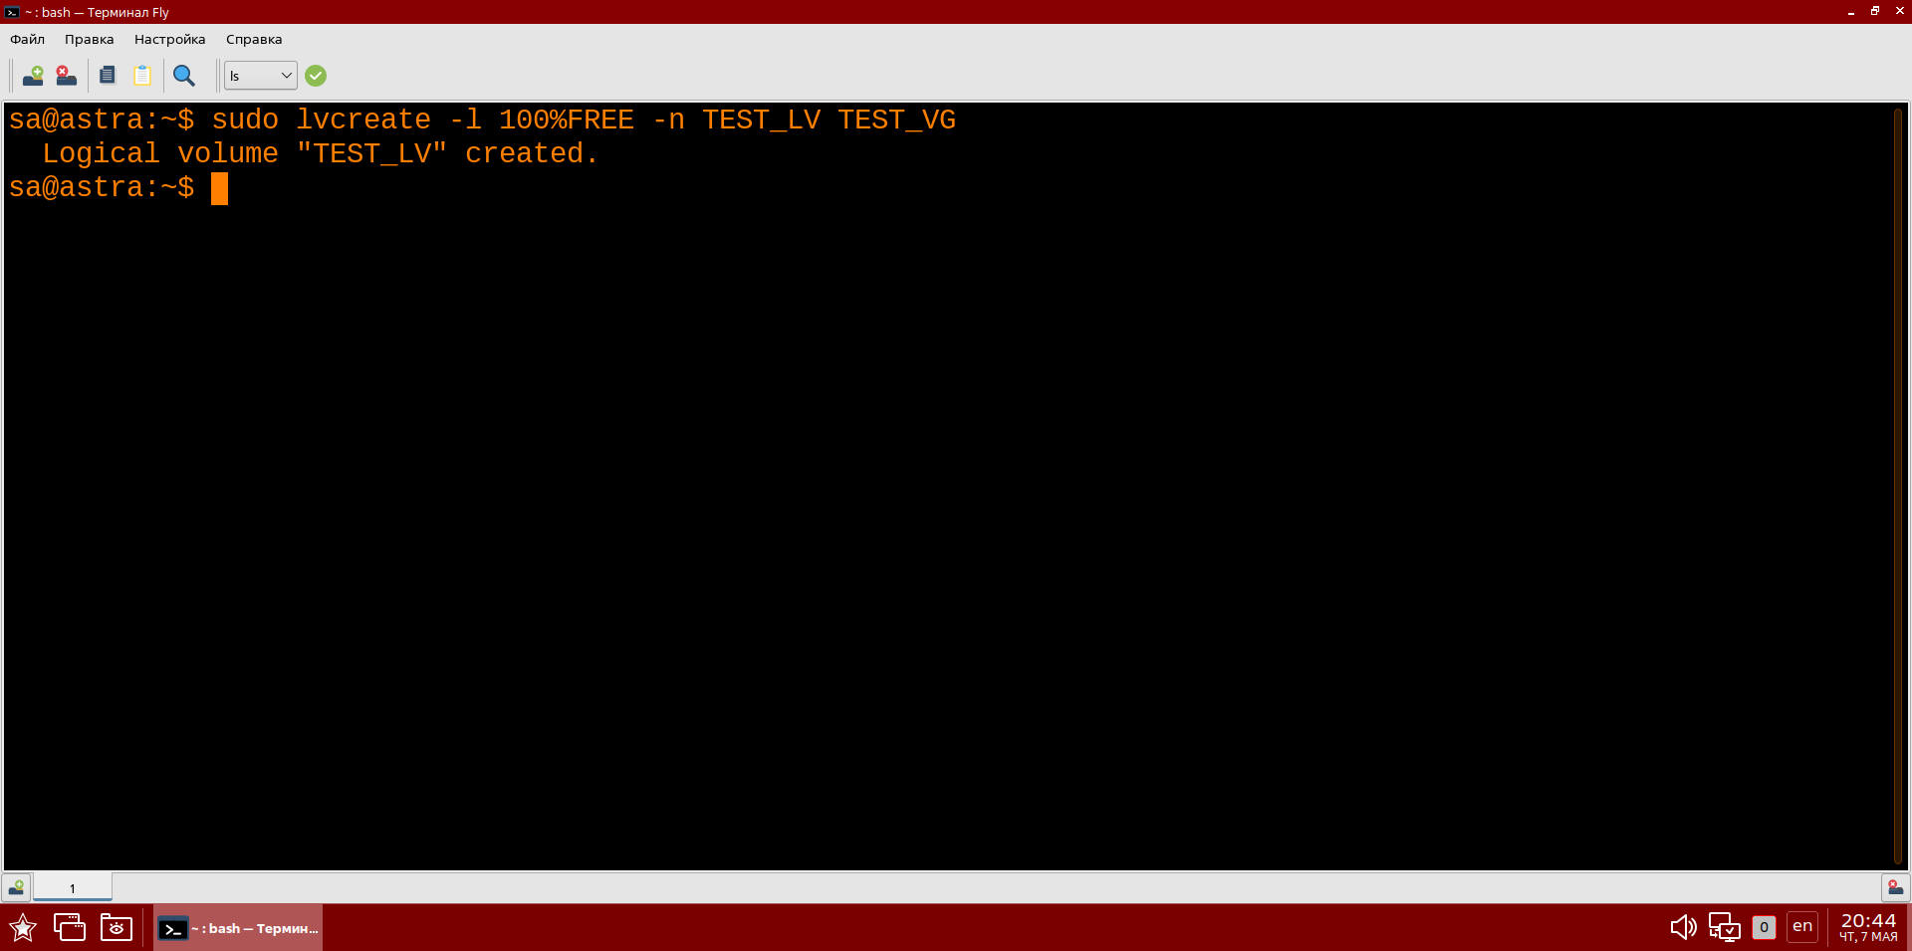Рисунок 12 - Создание LV на VG на весь доступный объем
5. Создайте файловую систему EXT4 на созданном LV.
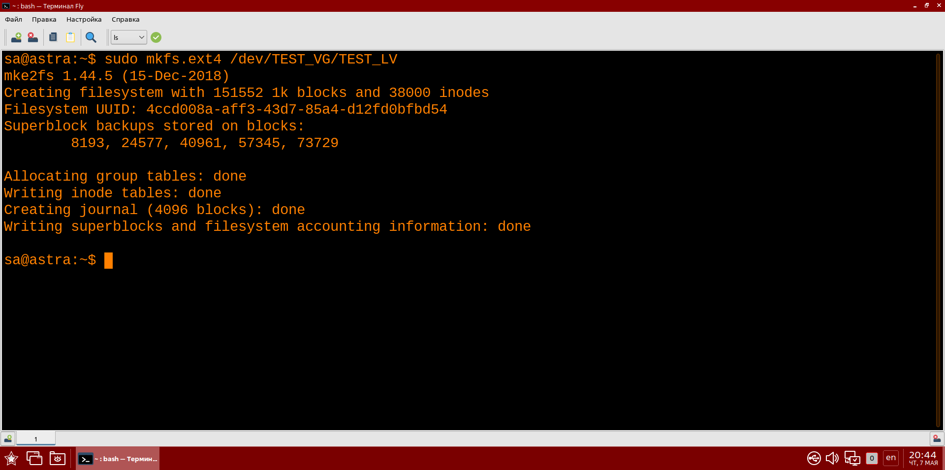Рисунок 13 - Создание файловой системы на LV
6. На диске /dev/sdb создайте еще один раздел размером 150Мб.
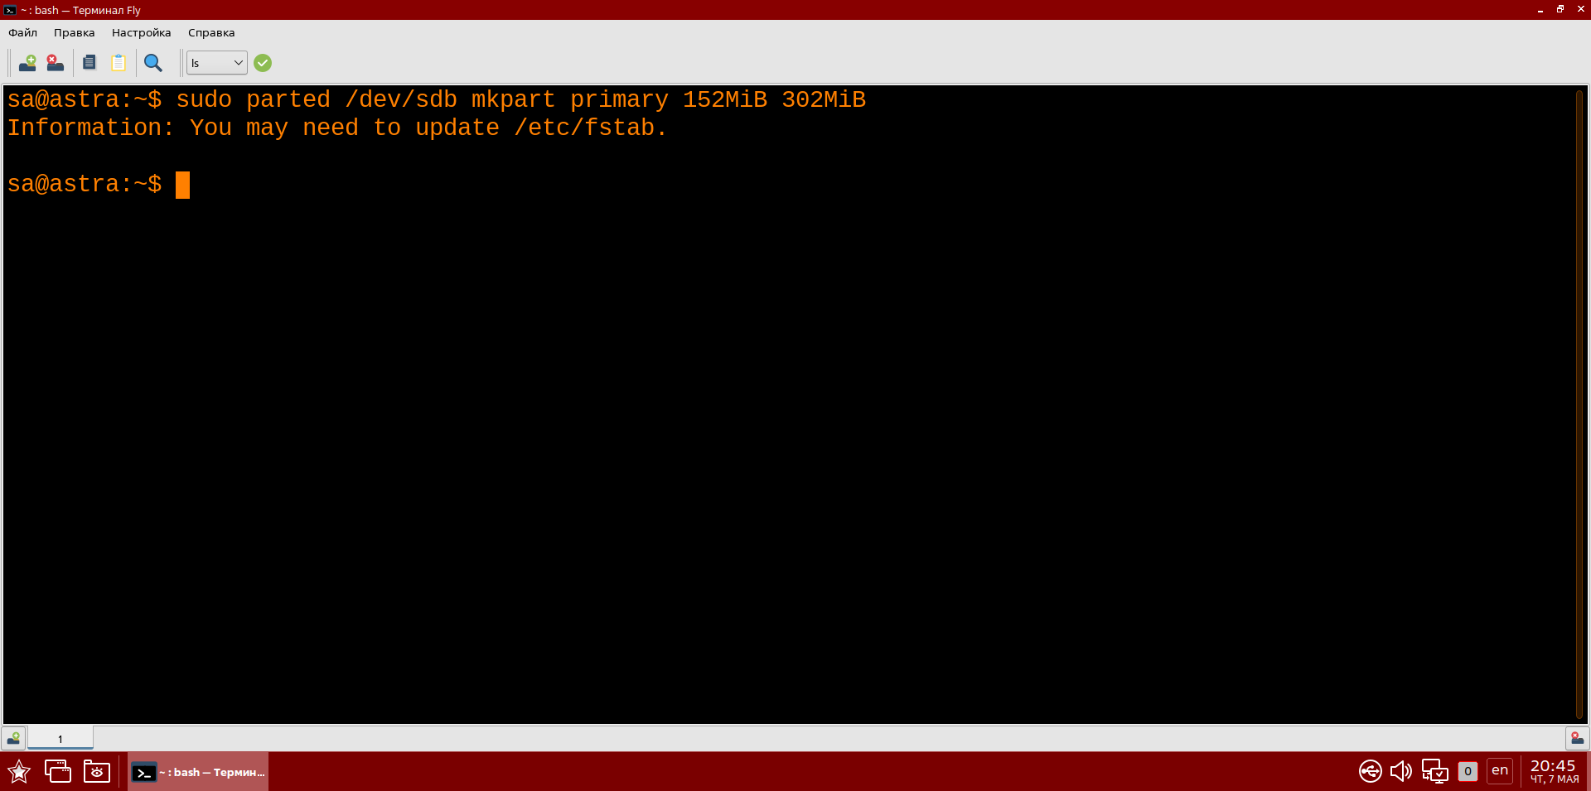Рисунок 14 - Создание раздела на 150Мб.
7. Выполните процедуру расширения имеющегося LVM раздел на размер /dev/sdb2 с расширением файловой системы.
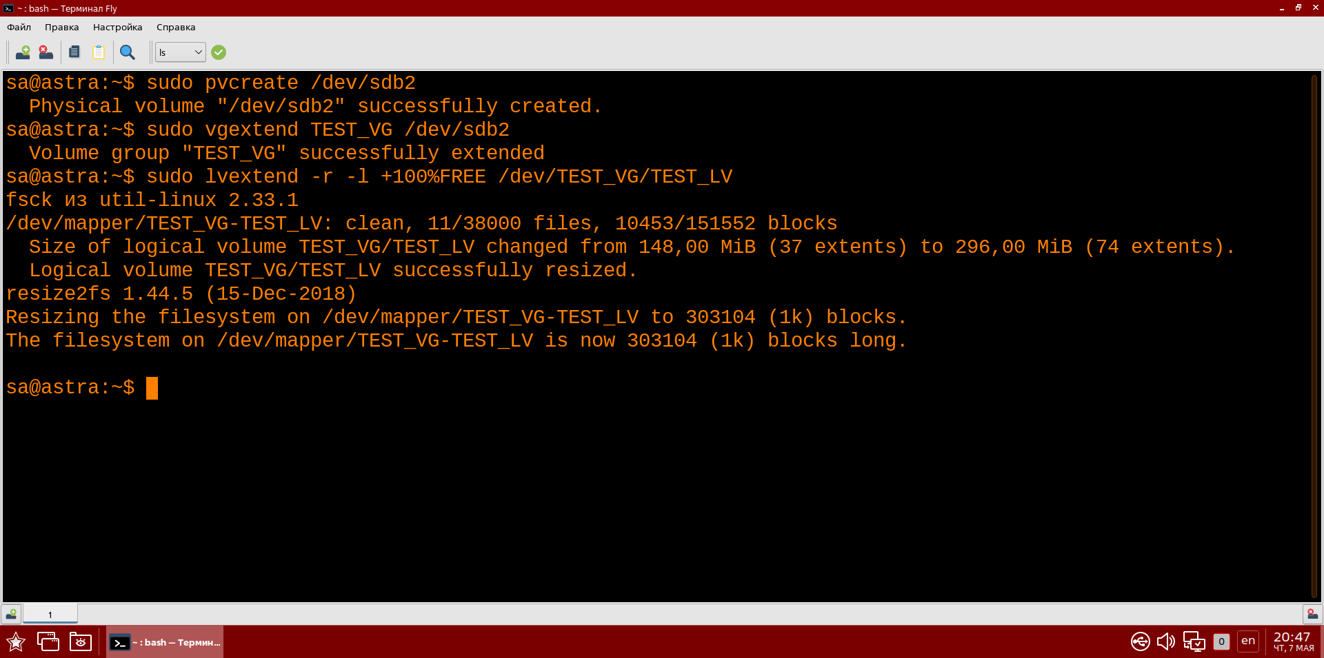Рисунок 15 -
8. Проверьте что LV и файловая система были расширены и удалите созданные разделы.
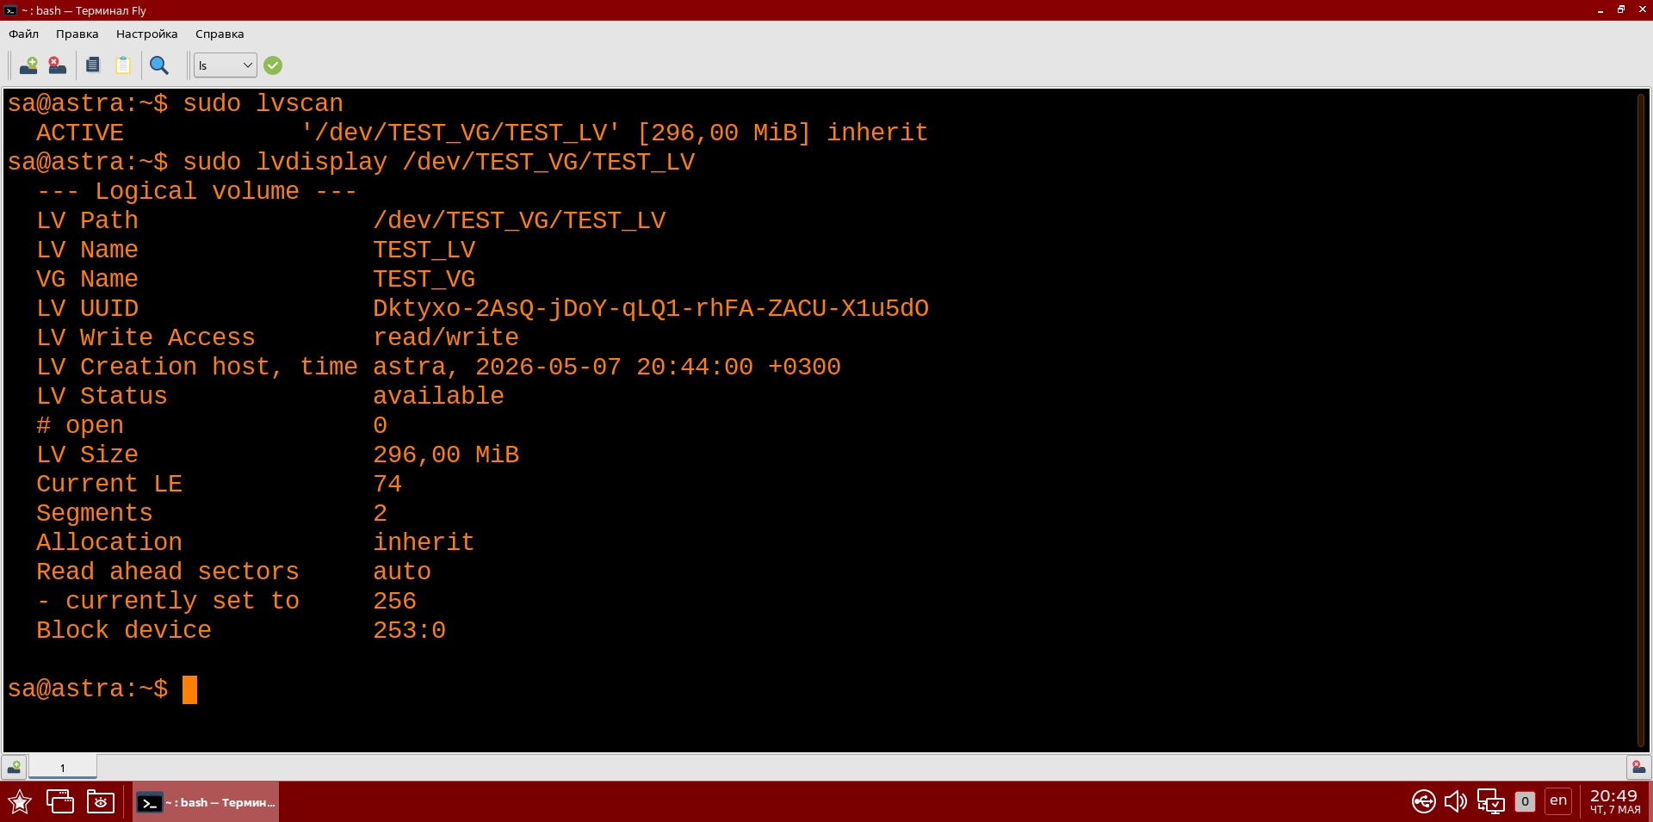Рисунок 16 - Проверка расширения
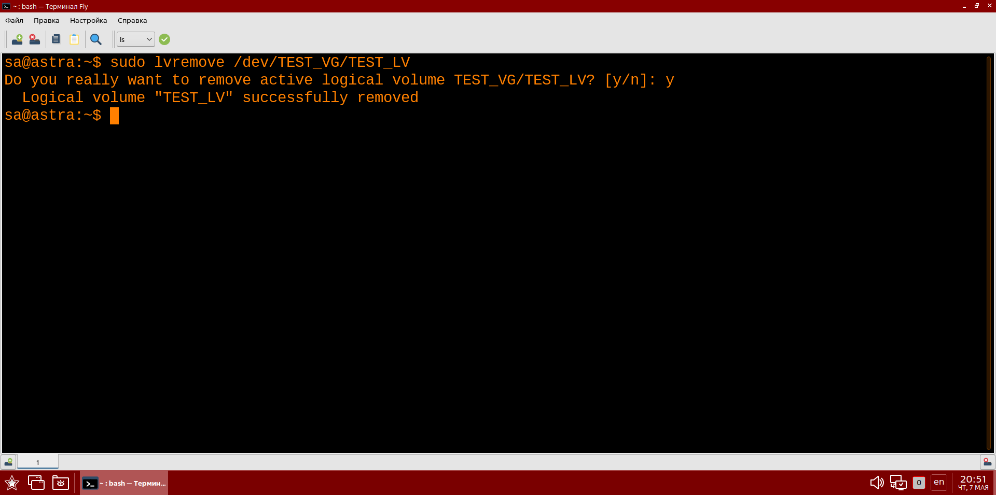Рисунок 17 - Удаление логического тома
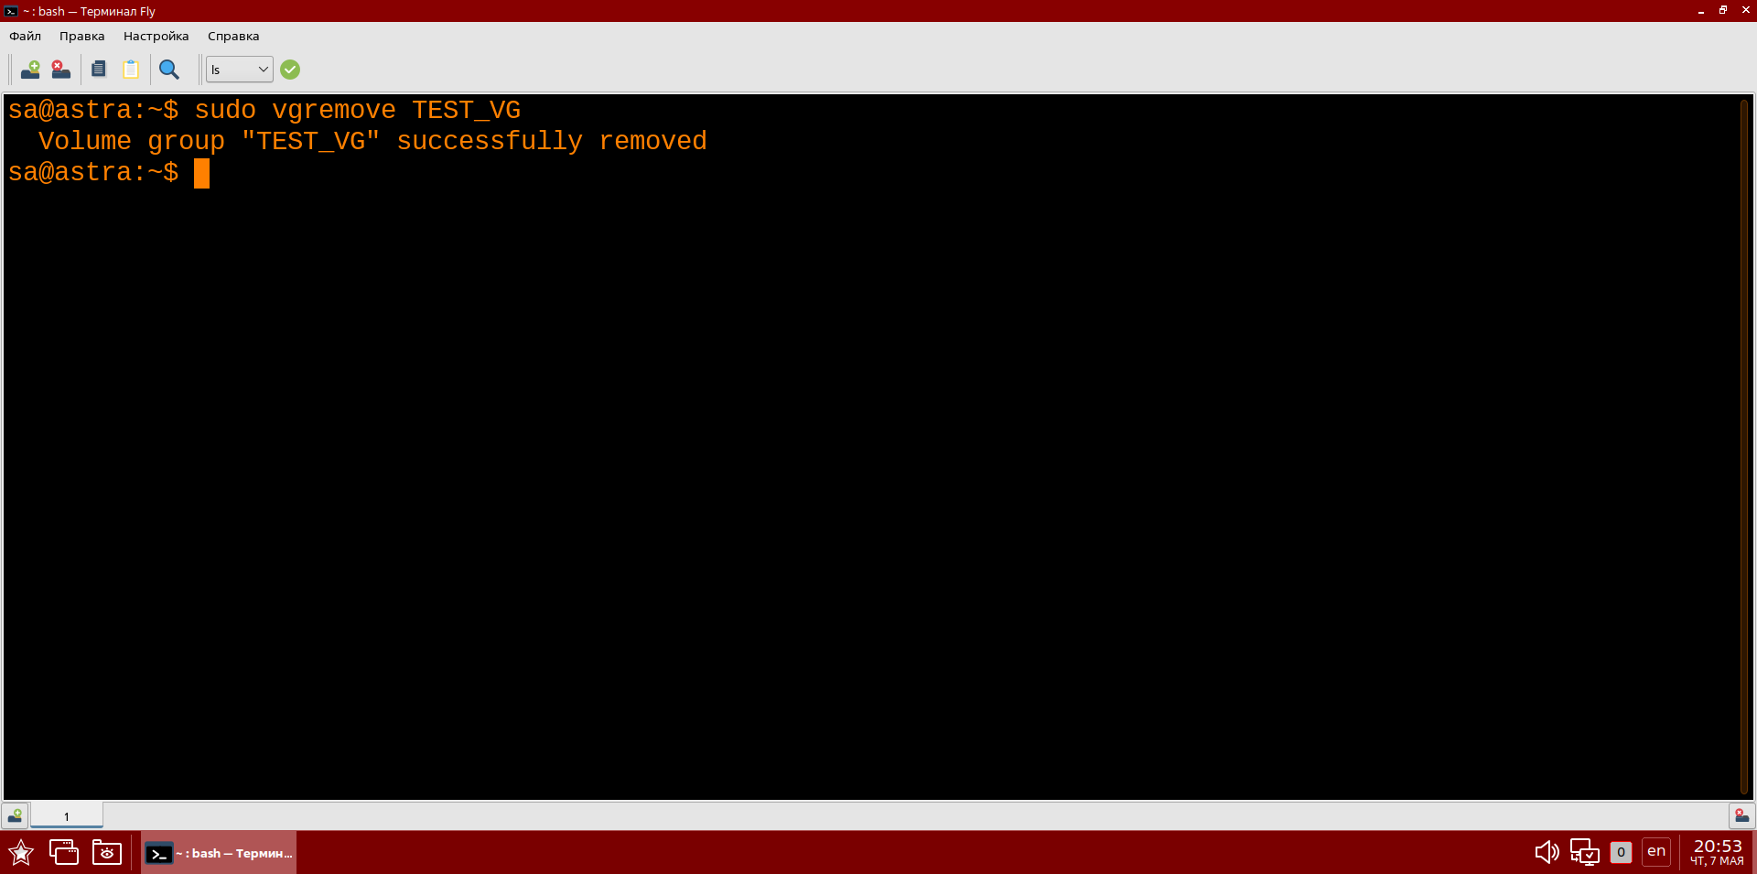Рисунок 18 -Удаление группы томов
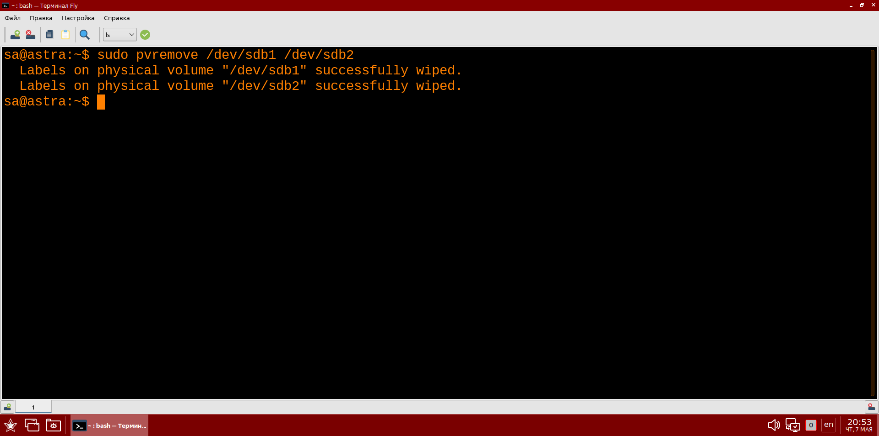Рисунок 19 - Удаление физических томов
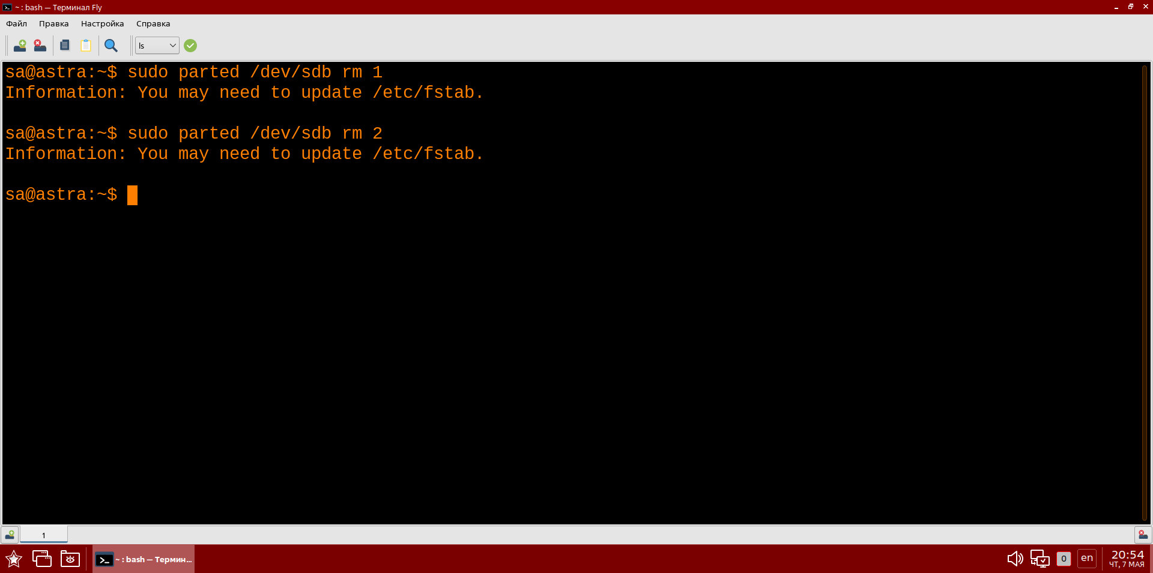Рисунок 20 - Удаление разделов на диске
Вопросы.
1.Какая файловая система используется при подключении usb-накопителей для монтирования их без привилегий?
FUSE (Filesystem in USEr space).

2.Как получить список файловых систем, поддерживаемых ядром в данный момент?
cat /proc/filesystems

3. В каком каталоге хранятся программные файлы, доступные только для чтения, такие как исполняемые файлы, библиотеки и прочее?
/usr/opt (аналог Program Files)

4. Какой командой можно создать новый раздел диска в утилите fdisk?
n

5. За что отвечает опция noexec в файле fstab?
Запрещает запуск исполняемых файлов на файловой системе

6.Правильный порядок шагов создания дисковых разделов LVM:
b — Создание физических томов
d — Создание групп томов
a — Создание логических томов
e — Создание ФС на логических томах
c — Монтирование ФС

7.Можно ли одной командой расширить и раздел, и ФС?
Да, используя опцию -r в команде lvextend

